DOCUMENTO FUNCIONAL
Automação para captura e salva guarda de Documentos
Fechamento Intercompany — Eliminação Patrimonial
Agosto / 2026

Sumário
Sumário 2
Controle de Versão 3
1. Contexto e Objetivo 3
2. Fluxo Atual x Fluxo Automatizado 3
3. Regras de Negócio e Pontos de Atenção 3
4. Requisitos Funcionais 4
5. Critérios de Aceite 4
6. Papéis e Responsabilidades 4
7. Premissas e Riscos 4
8. Pontos em Aberto — Informações a Confirmar 5
9. Anexos 5

Controle de Versão
Versão | Data | Autor | Descrição da alteração | Aprovado por
1.0 | 11/08/2026 | Renata Barbosa | Versão inicial | [nome]

1. Contexto e Objetivo
Na rotina mensal de fechamento de Intercompany, atividade de Eliminação Patrimonial depende hoje de um fluxo manual: recebimento de arquivos da Accenture, salvamento em três locais de rede distintos, disparo do Alteryx e distribuição do resultado final, tudo feito pelo analista.
Objetivo: automatizar a captura das planilhas que são recebidas através do e-mail e ou link por sherepoint, o salvamento inicial dos documentos nas pastas correspondentes do diretório da rede, distribuição dos documentos também na pasta do Alteryx e salva dos arquivos após a análise do Alteryx.
Escopo incluído: captura de arquivos, salvamento em rede, disponibiliza no diretório do service (Alteryx) e realiza novo salvamento do arquivo após cruzamento de dados.

2. Fluxo Atual x Fluxo Automatizado
Comparação passo a passo entre o processo manual hoje e a atuação prevista do robô de captura e salvaguarda de arquivos. O processamento no Alteryx (Passo 4) já é automático e é mantido sem alteração.
Passo | Hoje (manual) | Com o robô (automático)
1. Recebimento | Analista identifica e-mails da Accenture e baixa os arquivos manualmente e ou link | Robô captura e-mails e o link automaticamente
2. Salva na rede | Analista salva os arquivos e move versões antigas manualmente | Robô salva e organiza as versões automaticamente
3. Envia ao Alteryx | Analista distribui os arquivos nas pastas e apaga a versão antiga manualmente | Robô distribui os arquivos
4. Processamento | Alteryx processa e devolve o arquivo (já automático) | Sem alteração — etapa mantida
5. Organiza saída | Analista move o arquivo e acrescenta mês/ano manualmente | Robô move e renomeia automaticamente

Ilustração do fluxograma

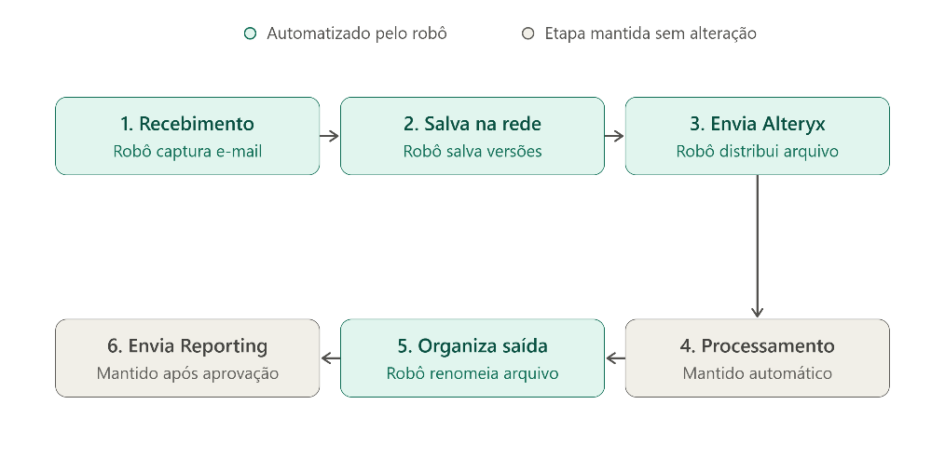

3. Regras de Negócio e Pontos de Atenção
Exceções e regras que devem ser preservadas pela automação:
Passo | Ponto de atenção / regra
1 | Os Arquivos são recebidos por e-mail e em alguns casos por link
1 | Arquivos precisam estar no formato .xlm, com nomenclatura padrão
1 | Podem chegar em dois e-mails distintos, ou como versão de correção (reprocessamento)
2 | Nova versão desloca a anterior para "versões anteriores"; a mais nova assume como V1 (oficial)
3 | Cada analista tem hoje seu próprio caminho de salvamento no Alteryx
3 | É preciso apagar a versão antiga antes de salvar a nova, para leitura correta do Alteryx
5 | Referência de mês/ano é hoje adicionada manualmente ao nome do arquivo

4. Requisitos Funcionais
ID | Requisito | Prioridade | Fase
RF-01 | Captura automática dos e-mails/link da Accenture com os 3 arquivos padrão | Alta | Fase 1
RF-02 | Salvamento automático na pasta de rede da empresa, com controle de versões anteriores | Alta | Fase 2
RF-03 | Distribuição automática dos arquivos nos diretórios corretos do Alteryx | Alta | Fase 2
RF-05 | Movimentação e renomeação automática do arquivo de saída (Checklist, mês/ano) | Alta | Fase 3

5. Critérios de Aceite
ID | Critério de aceite
CA-01 | 100% dos e-mails/link são identificados e capturados sem intervenção manual (RF-01)
CA-02 | Arquivos salvos na pasta correta, com versão anterior movida corretamente (RF-02)
CA-03 | Arquivos distribuídos nos caminhos corretos do Alteryx, sem duplicidade (RF-03)
CA-05 | Saída do Alteryx movida e renomeada corretamente com mês/ano (RF-05)

6. Papéis e Responsabilidades
Nome | Papel | Responsabilidade
Renata | Coordenação | Escopo, elaboração funcional
Cibele / Thais / Mayara / Beatriz | Área de negócio | Validação de negócio (UAT)
Paula Franco | Aprovadora | Autorização executiva da automação
Yuri | Desenvolvedora | Desenvolvimento técnico da automação

7. Premissas e Riscos
Premissas | Riscos
Padrão de nomenclatura e formato (.xlm) da Accenture permanece estável | Empresa com entrega via link pode exigir tratamento técnico específico

8. Pontos em Aberto — Informações a Confirmar
- Tecnologia prevista para o robô (RPA, script, extensão do próprio Alteryx) e onde ele será executado
- Volume e periodicidade: quantos arquivos/crossings por ciclo e em que datas do fechamento
- Horário/gatilho esperado de execução do robô (ex.: ao chegar e-mail, em horário fixo)
- Credenciais e acessos que o robô utilizará (e-mail, rede, Alteryx)
- Tratamento esperado em caso de falha do robô (reprocessamento automático ou alerta manual)
- Tratamento esperado em caso de falha de alguma planilha ou empresa parceira (reprocessamento automático ou alerta manual)
- Possibilidade de reprocessamento por empresa
- Reprocessamento imediato/ágil (rotina de fechamento sem muito tempo hábil de aguardar execução)
- Quando nova empresa parceira for adicionada aos cruzamentos, será, será a execução para o robô da nova empresa.
- Quando empresa parceira não necessitar mais de cruzamentos, como será a execução.

9. Anexos

Anexo A — Exemplos de E-mail e Anexos Recebidos da Accenture
A Accenture envia, os e-mails com os três arquivos padrão do processo de Eliminação Patrimonial.

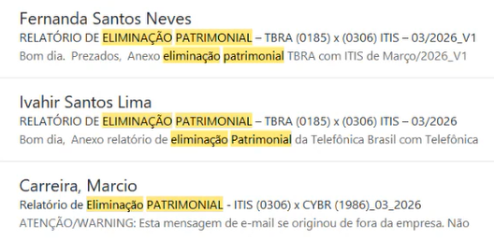
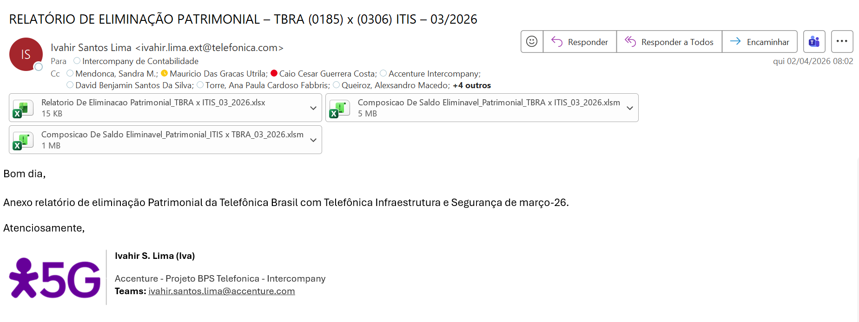
Arquivos anexados (padrão):
# | Arquivo | Uso no fluxo
1 | Relatório de eliminação patrimonial | Entrada do Alteryx — pasta 02_Eliminação
2 | Composição de saldo eliminável TBRA x empresa | Entrada do Alteryx — pasta 01_Composições Elimináveis
3 | Composição de saldo empresa x TBRA | Entrada do Alteryx — pasta 01_Composições Elimináveis
Pontos de atenção já mapeados para este passo:
- Existe uma empresa parceira que não envia por e-mail — os relatórios são disponibilizados via link para download
- Os arquivos precisam estar no formato .xlm
- A nomenclatura dos arquivos segue um padrão definido
- Os três arquivos podem chegar em dois e-mails distintos
- Pode haver solicitação de versões de correção, exigindo reprocessamento (novo salvamento)

Anexo B — Caminhos de Rede Utilizados
Caminhos de rede mapeados no processo atual, por etapa.
O trecho "0185 x 0306 - TBRA x ITIS" identifica o crossing (por empresas) e varia conforme a empresa parceira.
Nas etapas 3 e 4 a extensão após a 01_\Patrimonial\ é distribuída conforme analista responsável, ou seja, segue uma variação de empresa parceira x nomenclatura da pasta do analista.
Passo | Finalidade | Caminho
2 | Salvamento inicial na rede (por empresa parceira) | \\brtssisp003\bbb0133$\2 - Intercompany\ANO_2026\07_2026\APLICATIVO ELIMINAÇÃO\Eliminação Patrimonial\0185 x 0306 - TBRA x ITIS
3 | Entrada Alteryx — Composição de Saldo Eliminável | \\10.128.3.101\contabilidade\Intercompany e Reporting\Intercompany\15_Validação_CompElim x Eliminação\01_Patrimonial\02_Dani Rebecca\01_Entradas\01_Composições Elimináveis
3 | Entrada Alteryx — Relatório de Eliminação | \\10.128.3.101\contabilidade\Intercompany e Reporting\Intercompany\15_Validação_CompElim x Eliminação\01_Patrimonial\02_Dani Rebecca\01_Entradas\02_Eliminação
4 | Saída do Alteryx (automática) | \\10.128.3.101\contabilidade\Intercompany e Reporting\Intercompany\15_Validação_CompElim x Eliminação\01_Patrimonial\02_Dani Rebecca\02_Saidas
5 | Checklist final (Intercompany) | X:\2 - Intercompany\ANO_2026\07_2026\APLICATIVO ELIMINAÇÃO\Eliminação Patrimonial\0185 x 0306 - TBRA x ITIS\Checklist

Anexo C — Cronograma
Visão semanal por fase:
Fase | S1 | S2 | S3 | S4
Fase 1 — Mapeamento | ■
Fase 2 — Doc. Funcional | ■ | ■ | ■
Fase 3 — Desenvolvimento |  | ■ | ■ | ■
Fase 4 — Homologação |  |  | ■ | ■
Fase 5 — Acompanhamento |  |  |  | ■

